Escola: EMEIEF. João Carlos
Professor/AEE: Adriana Maria Sersun Calefi
Data: 12/07 a 16/07 e 19/07 a 23/07

Orientações das atividades:
As atividades foram entregues na unidade escolar para ser retiradas pela família. Continuamos lembrando que essa ação de distanciamento foi adotada como diretriz pensando na preservação da vida e bem-estar do aluno e sua família.
Qualquer mudança de rotina ou meio de atendimento ao aluno será previamente comunicada a família pela unidade escolar, meios de comunicação local e grupo de pais e alunos por meio digital.
Continuamos a disposição para esclarecer dúvidas e nos comunicar com vocês para atividades, trocas de informações, suporte, orientação e esclarecimentos.
Algumas atividades permanecem com as mesmas orientações, destacamos:
1º - as atividades envolvendo o nome leva o aluno a construir sua identidade como ser único além de ajudar o aluno a refletir sobre o próprio sistema de escrita, as letras, suas junções e construção de outras palavras. (ATIVIDADES PERMANENTES).
2º - o calendário permite que o aluno veja o passar do tempo, conheça a sequência numérica, os meses e ano. (ATIVIDADES PERMANENTES).
Qualquer dúvida ou necessidade estamos à disposição.

- Apostila com atividades viso motoras e alfabetização
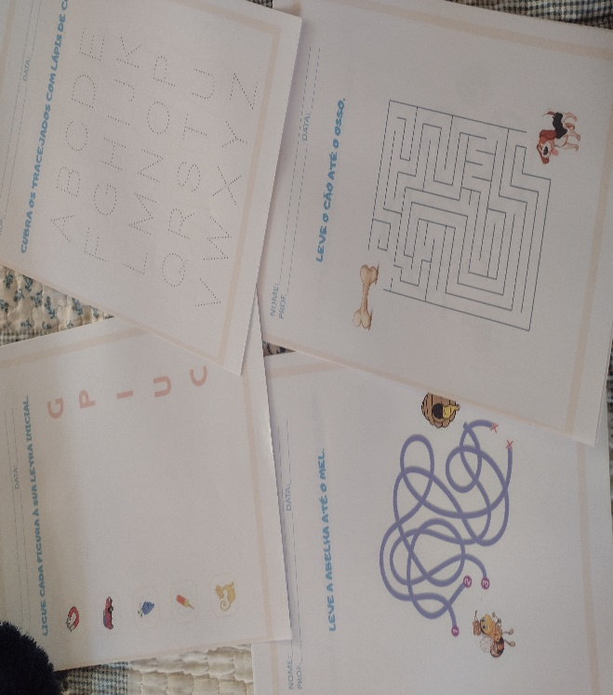
Todas as atividades apresentam comandos e devem ser explorados os conceitos de levar, seguir e frente, embaixo, direita, esquerda...
Além de buscar nomear as figuras ampliando o vocabulário.
Nas atividades de alfabetização destacar o som inicial das palavras para ligar com a letra.

- Atividades figura -sombra
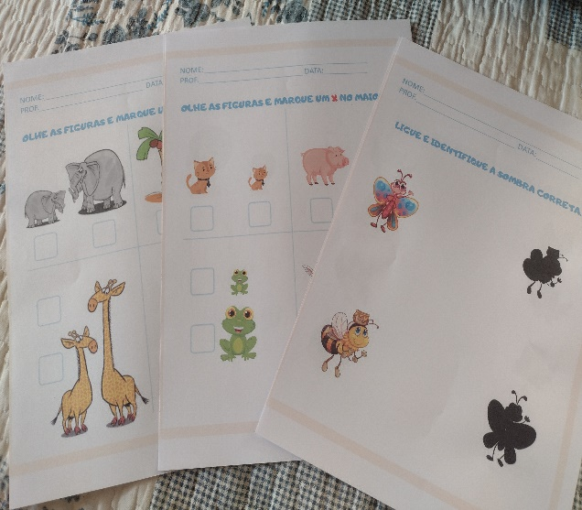
Nessa atividade está se solicitando que a criança identifique atributos: maior/menor.
A criança nas atividades de figura/sombra deverá identificar a igual e ligar para fazer o pareamento. Todas as atividades têm comando.

LEMBRANDO
Todos os dias é colocado no grupo o calendário, alguma atividade ou lembrete em relação ao grupo. Não esqueça de verificar e qualquer dúvida entrar em contato.
Prof.ª AEE Adriana Calefi

